ТЕАТР КАРУСЕЛЬ группа№11
СКАЗКА «БЕЛКИН ДОМ»
(Осенняя история в лесу)

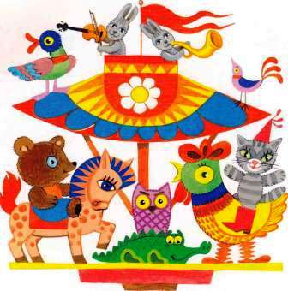

2017
ДЕЙСТВУЮЩИЕ ЛИЦА И ИСПОЛНИТЕЛИ
Белка………………….. | Павлова Софья  Строганова Ева
Коза……………………. | Тарасова Маша  Самойлова Милана
Бельчонок …………… | Щербинина Маша
Бельчонок …………… | Захарова Настя
Бельчонок …………… | Поставная Арина
Бельчонок …………… | Соснина Вика
Бельчонок …………… | Сергеева Света
Дятел………………….. | Щукин Данила  Щуренков Саша
Ежик ……………….. | Мельников Арсений
Ежонок …………….. | Князев Костя
Петух………………… | Щербаков Артем
Цыпленок…………… | Мокеева Вика
Зайка…………………. | Петрова Софья
Зайка………………….. | Копылова Вера
Зайка………………….. | Леваньков Сережа
Режиссер – постановщик
Оганесян Стелла Нарибековна
Ассистенты режиссера………………..мамы, папы, бабушки, дедушки, сестры, братья!

